

Simulación de Eventos Discretos

Trabajo Práctico Nº 2
CELL - DEVS

Ogasawara, Javier Gustavo
LU: 170/93
jogasa@dc.uba.ar

Índice
Índice 2
Parte I – Sistema a Simular 3
Teoría de la Percolación 3
Teoría de la Percolación y los Incendios Forestales 4
Parte II - Modelo conceptual y ejemplos 6
Modelo Conceptual 6
Especificación Formal 6
Ejemplos 8
Conclusiones 10
Apéndice A 11
Caso 1: 11
Caso 2: 12
Apéndice B: Código Fuente 14
Código Fuente del modelo Cell Devs 14
Código Fuente Python 14
Bibliografía 16

Parte I – Sistema a Simular

El presente informe trata sobre la teoría de la percolación y su aplicación al simulado de un incendio forestal.

Teoría de la Percolación

La percolación es una teoría que estudia el proceso de filtración a través de medios heterogéneos. Su origen data del año 1956 cuando dos investigadores ingleses, J. M. Hammersley y S. R. Broadbent, comenzaron a estudiar bajo qué circunstancias se obstruía el filtro para la entrada de aire para una máscara de gas.
La pregunta clave era qué concentración de impurezas era necesaria para que se llegase a esta situación. A priori se podría pensar que tendría que haber una relación lineal entre la proporción de huecos obturados y la dificultad respiratoria, es decir, cuanto mayor fuese esta proporción tanto mayor sería la falta de aire. Sin embargo lo que estos dos investigadores encontraron fue algo muy diferente; por debajo de un cierto nivel de obturación se podía respirar más o menos bien, pero a partir de este punto, y de manera brusca, se cortaba el flujo de aire. Este punto mágico correspondía, más o menos, a una proporción de impurezas de al menos el 40%. Cuando ambos investigadores dieron cuenta de sus hallazgos, otros científicos en todo el mundo notificaron comportamientos similares en campos diversos. Por ejemplo veamos el caso de una plaga en un huerto suponiendo que el parásito se desplaza de una planta a otra siempre y cuando estén suficientemente próximos entre sí. Otro tanto sucede con las epidemias; en aquellos casos en que la enfermedad se transmite de persona en persona en forma directa, sin que medie ningún factor de transmisión, tendremos también un fenómeno de percolación. Un caso más, con una notable aplicación industrial, es el de la reacción de oxidación del monóxido de carbono para formar dióxido de carbono. En este caso el catalizador se dispone formando una red, de manera que la mayor o menor concentración de oxigeno junto al catalizador determinará que el proceso se ultime o no. Todos ellos tienen en común un proceso de filtración a través de un medio heterogéneo. También en todos los casos hay un elemento que se opone a la filtración, como son las impurezas, la ausencia de plantas o de personas. Pues bien, se ha comprobado que aunque los fenómenos estudiados son muy distintos en todos los casos, en igualdad de condiciones el fenómeno de percolación se interrumpe en todos ellos cuando la concentración de agentes obturantes ronda el 40%.

Más formalmente la Percolación consiste en el estudio de posibles caminos entre diferentes puntos en una grilla 2-dimensional. Si existe un camino de un lado de la grilla al otro, decimos que ha ocurrido la percolación. Que ocurra o no la percolación depende en el porcentaje de “espacios abiertos” vs. “elementos obturantes”. Uno de los principales elementos a tener en cuenta es el umbral de percolación. Este umbral representa el punto en donde la percolación ocurre completamente casi el 100% de las veces y que antes mencionamos que ronda el 40%.

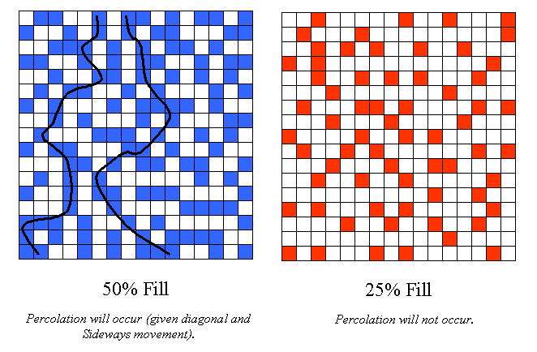

Teoría de la Percolación y los Incendios Forestales

Los incendios forestales pueden ser tratados también como un caso de percolación. Si consideramos a un árbol como un agente propagador de fuego y a un espacio de tierra sin árboles como un agente obturante dentro de un bosque, bien podemos aplicar la teoría de la percolación a esta problemática. De alguna manera un bosque se comporta como un sistema de percolación, en el que el fuego puede propagarse o no según la mayor o menor frecuencia de elementos obturantes.

Como lo que se intenta simular es el fenómeno de la percolación, el sistema será una simplificación de la realidad. No se tendrán en cuenta características de combustión de los árboles, condiciones climáticas ni de terreno y supondremos que en las celdas o hay un árbol o es un espacio vacío (solo hay tierra). Tampoco se tendrá en cuenta el tiempo que tarda un árbol en ser consumido por el fuego. Se supone que cada estado dura 100 ms. Si bien todos estos elementos podrían haberse considerado, la inclusión de ellos cambiarían el valor del umbral mencionado en la sección anterior y no encontré ningún paper o bibliografía que mencionara cuál es el valor para dicho umbral y no tendría contra que contrastar los resultados.

Para que el fuego se propague de un árbol a otro estos deberán estar lo suficientemente cerca entre sí. Buscando entre los distintos papers encontré dos variantes de vecindades que permiten la propagación del fuego. Una usaba la vecindad de Von Neumann, es decir las celdas que se encuentran arriba, abajo, a la izquierda y a la derecha y otra que usaba además a las que se encuentran en las diagonales (vecindad de Moore). Depende la vecindad tomada, el umbral cambia el valor. Si tomamos la de Von Neumann el umbral es de alrededor del 60% (+/- 2%), si tomamos la de Moore el umbral es de alrededor del 43% (en realidad encontré dos versiones para la vecindad de Moore, una que decía que el umbral ronda el 43% y otra el 40%). Yo decidí usar la vecindad de Moore porque me parece que se ajusta un poco más a la realidad.

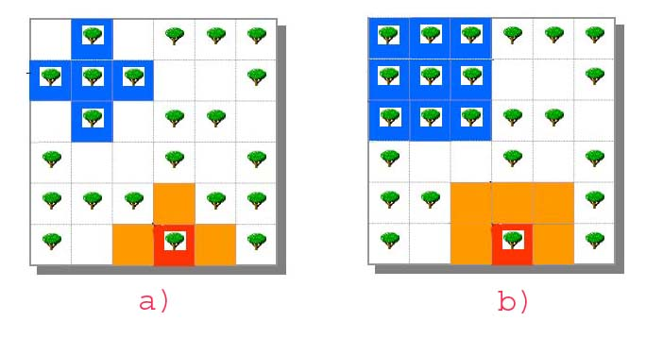
La figura anterior muestra gráficamente cómo serían las vecindades de Von Neumman (a) y Moore (b) y que celdas tomar en el caso de los bordes.

Las reglas de propagación del fuego son las siguientes. Cada árbol propaga el fuego a sus árboles vecinos. Si un árbol no tiene ningún otro árbol en su vecindad, el fuego no se propaga. Este es el caso de la celda marcada en rojo en donde en caso que el árbol que se encuentra dentro estuviera prendido, no tendría otro árbol hacia donde propagar el incendio.

La simulación comenzará con todos los árboles del extremo derecho encendidos y se espera que de acuerdo al umbral usado para la generación del bosque, se produzca el fenómeno de la percolación o no.

Para generar el bosque con el umbral u se usó una pequeña rutina que básicamente lo que hace es para cada celda tirar un número n aleatorio entre 0 y 99 y si n < u entonces colocar un árbol, de lo contrario poner tierra

Para cada celda
n = random.randrange(0,99)
if n < u:
poner árbol
else:
poner tierra

Parte II - Modelo conceptual y ejemplos

Modelo Conceptual

El bosque será representado por un espacio de celdas de nxn (en este caso de 100x100) en donde cada celda representa a un árbol ó a una porción de tierra. Si una celda contiene un espacio de tierra, la misma tendrá el valor 0. De lo contrario podrá tener valores que van del 1 al 8 que representan:

1 - Presencia de un árbol sin encender.
2 - Presencia de un árbol que comenzó a encenderse.
3~7 – Presencia de un árbol incendiándose.
8 – Presencia de un árbol que está terminando de ser consumido por el fuego.

Si bien con dos valores bastaban para representar lo que se quería simular, se agregaron más valores por un motivo de vistosidad al momento de correr la simulación en forma gráfica.

El tipo de demora utilizada fue de transporte y los bordes nowrapped.

Especificación Formal

Percolación = < n, {t1,t2}, η, N, C, B, Z, select >

Donde:

n = 2

{t1,t2} = {100,100}

η = 9

N = {(-1,-1), (-1, 0), (-1, 1),
( 0,-1), ( 0, 0), ( 0, 1),
( 1,-1), ( 1, 0), ( 1, 1)}

C = {Cij / i ∈ [1,100] ∧ j ∈ [1,100]}

B = {Cij / (i = 1v i = 100) ∧ (j = 1v i = 100)} nowrapped

Z: P_{ij}^{Y1} → P _{i-1 j-1}^{X1} P _{i-1 j-1}^{Y1}→ P_{ij}^{X1}
P_{ij}^{Y2} → P _{i-1 j} ^{X2} P _{i-1 j} ^{Y2}→ P_{ij}^{X2}
P_{ij}^{Y3} → P _{i-1 j+1}^{X3} P _{i-1 j+1}^{Y3}→ P_{ij}^{X3}
P_{ij}^{Y4} → P _{i j-1}^{X4} P _{i j-1} ^{Y4}→ P_{ij}^{X4}
P_{ij}^{Y5} → P _{i j} ^{X5} P _{i j} ^{Y5} → P_{ij}^{X5}
P_{ij}^{Y6} → P _{i j+1}^{X6} P _{i j+1}^{Y6} → P_{ij}^{X6}
P_{ij}^{Y7} → P _{i+1 j-1}^{X7} P _{i+1 j-1}^{Y7}→ P_{ij}^{X7}
P_{ij}^{Y8} → P _{i+1 j}^{X8} P _{i+1 j}^{Y8} → P_{ij}^{X8}
P_{ij}^{Y9} → P _{i+1 j+1}^{X9} P _{i+1 j+1}^{Y9}→ P_{ij}^{X9}

Select = {(-1,-1), (-1,0), (-1,1), (0,-1), (0,0), (0,1), (1,-1), (1,0), (1,1)}

Reglas:

[perco-rule]
1: rule : 0 100 { (0,0) = 8 and falsecount = 8}
2: rule : 8 100 { (0,0) = 7}
3: rule : 7 100 { (0,0) = 6}
4: rule : 6 100 { (0,0) = 5}
5: rule : 5 100 { (0,0) = 4}
6: rule : 4 100 { (0,0) = 3}
7: rule : 3 100 { (0,0) = 2}
8: rule : 2 100 { (0,0) = 1 and (statecount(2) > 0 or statecount(3) > 0 or statecount(4) > 0)}
9: rule : 1 100 { (0,0) = 1 }
10: rule : 0 100 { t }

La regla 1 dice que si el árbol se quemó completamente, entonces pongo en la celda un espacio de tierra.
Las reglas del 2 al 7 cambian el estado del fuego del árbol.
La regla 8 es la que se encarga de encender el árbol. Lo que hace es fijarse si alguno de sus vecinos se encuentra encendido y en caso de ser verdadero encenderse.
La regla 9 sirve para que un árbol cuyos vecinos no estén encendidos, permanezca sin encenderse.

La implementación Cell-Devs puede verse en el Apéndice B.

Ejemplos

A continuación se muestran algunas corridas que verifican la correctitud de la teoría de la percolación. Dichos ejemplos se encuentran en el directorio \ejemplos desde donde pueden ser ejecutados.

En el primer caso se generó un bosque con una densidad de forestación del 40%. De acuerdo a la teoría vista, la percolación no debería ocurrir. Como se puede observar en la figura 1 se comienza prendiendo a todos los árboles que se encuentran en la última columna (a). Luego de transcurridos unos pocos segundos, vemos como el fuego se empieza a separar en 4 pequeños sectores (b) para luego terminar extinguiéndose rato mas tarde (c). Es claro que no ha ocurrido la percolación tal cuál lo enunciaba la teoría.

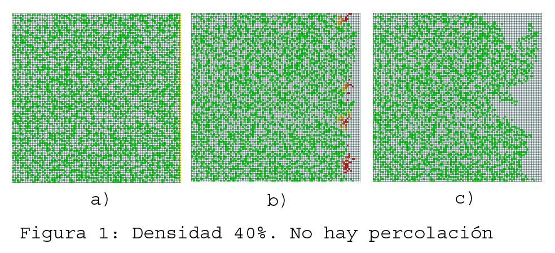

Para el segundo caso se aumentó la densidad en solo un 1%. Según la teoría, para este valor tendríamos que empezar a tener percolación. Como se puede ver en la figura 2, luego de una cantidad determinada de pasos, la percolación ha ocurrido, pero ha sobrevivido casi la mitad de la forestación original.

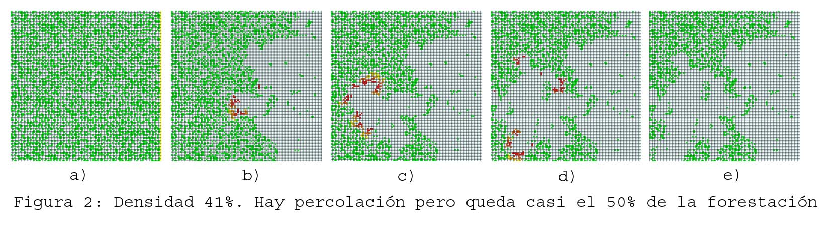

Por último se aumentó la densidad en un 1% más. Es decir tenemos una densidad de forestación del 42%. Obviamente para este caso, también ocurre la percolación. Lo que es notable, es el hecho que sólo aumentando en un 1% la densidad de la forestación, el fuego logra arrasar con casi todos los árboles.

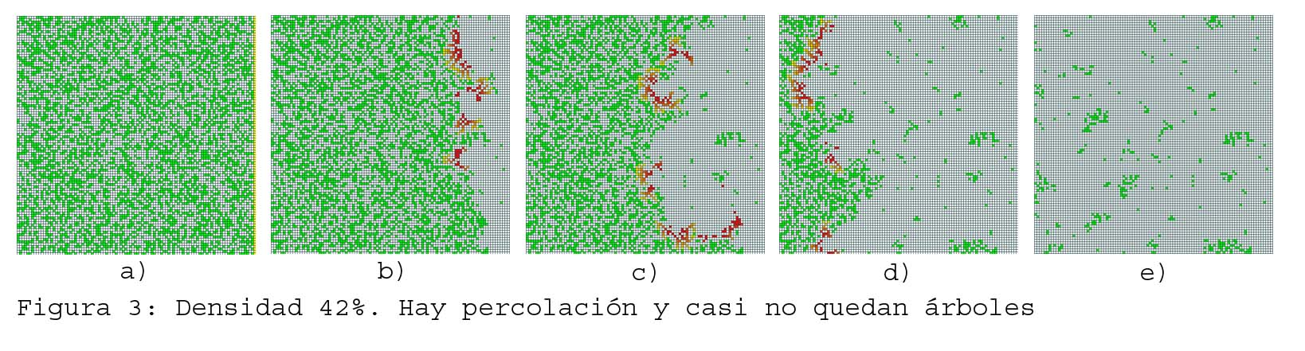

Con esto hemos comprobado lo que se mencionó anteriormente; cómo a partir de cierto valor para el umbral, el fenómeno de la percolación se corta bruscamente.

No se incluyen en el informe, pero se pueden comprobar corriendo la simulación desde el directorio \ejemplos, lo que ocurre cuando el umbral es mucho mayor al 40% y mucho menor.

Conclusiones

Al igual que en DEVS si bien con todo lo aprendido a lo largo de la carrera antes de cursar esta materia hubiese podido simular el incendio, el haber aplicado el formalismo CELL-DEVS me ha simplificado mucho la cuestión. Basta con sólo mirar el código y ver que con unas pocas y simples reglas, y algunas líneas más, ya tengo el sistema que quiero simular.

Creo que el haber entendido bien el paradigma DEVS, me ayudó a la hora de entender y aplicar el paradigma Cell-Devs.

Si bien correr la simulación para una matriz de 100 por 100 se me hizo larga y tediosa (tardó alrededor de 12 minutos en generar el .drw para cada ejemplo) no lo fue tanto si pensamos que si hubiese usado un autómata celular hubiese tardado muchísimo más, ya que en cada iteración el autómata tendría que chequear todo el espacio celular (10000 celdas) mientras que en Cell-Devs sólo las que fueron “activadas”.

Por otra parte, al nunca haber trabajado con autómatas celulares, no me animo a decir que paradigma usar, o cuál es mejor. Tomando en cuenta la sencillez y tiempo de ejecución, Cell-Devs parecería ser mejor.

Con respecto a la herramienta, me pareció muy amigable, clara y sencilla de utilizar.

Apéndice A

En este apartado se incluyen algunos casos de pruebas analizados. Todos los ejemplos pueden ser ejecutados desde el directorio \Apéndice.

Caso 1:

Se intenta verificar que sin importar en donde se inicie el fuego, el resultado es similar. Para ello se generó un bosque con una densidad del 43% y se inició el fuego desde el margen izquierdo, derecho y en el centro del bosque.

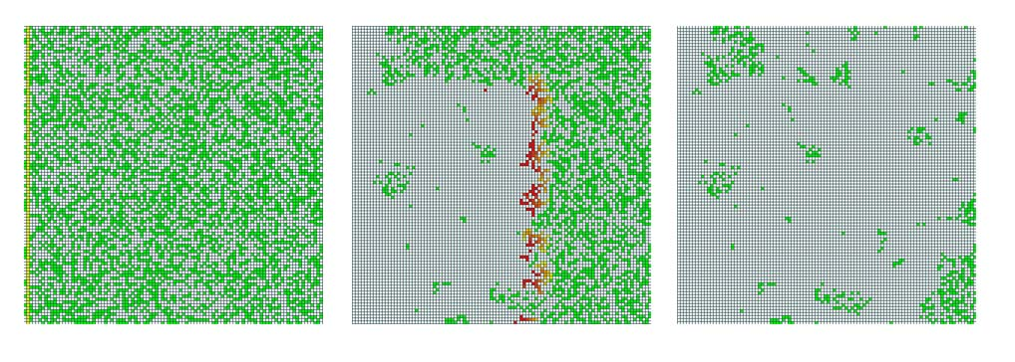
Inicio desde el márgen izquierdo del bosque. Tal como se esperaba se produce la percolación.

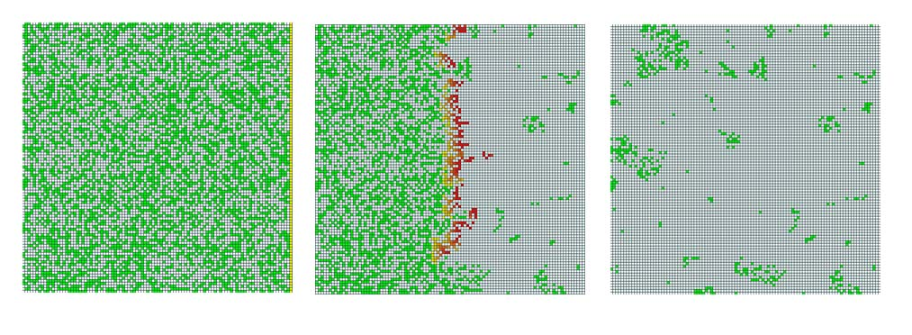
Inicio desde el márgen derecho. Al igual que antes se produce la percolación.

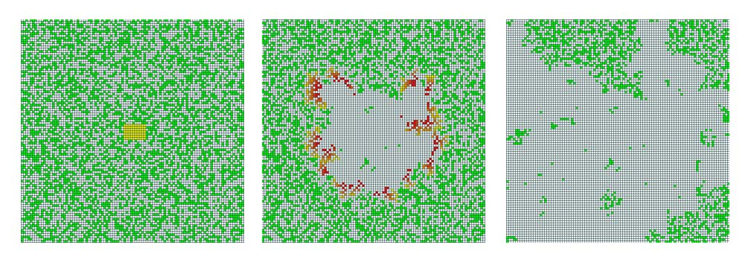
Inicio desde el centro. También se produce la percolación.

Si bien en los tres ejemplos, la cantidad de árboles que sobreviven difieren, en todos los casos, tal cuál lo indica la teoría, se produce la percolación.

Caso 2:

Para este caso en lugar de usar la vecindad de Moore, se usó la vecindad de Von Neumman. Como se mencionó anteriormente, el umbral ronda el 60% (+/- 2%)

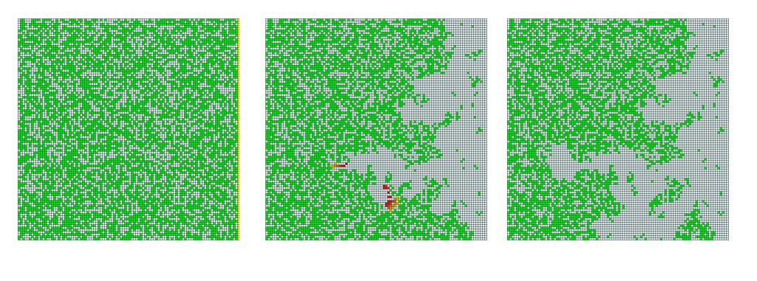
Para éste caso se usó una densidad del 57%. No ha ocurrido la percolación.

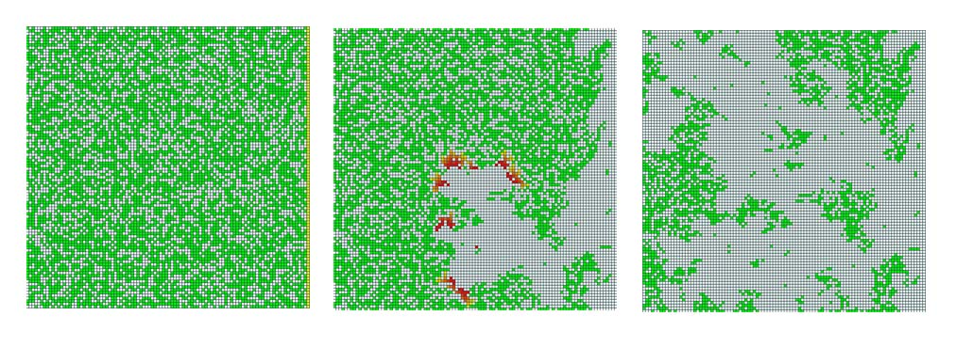
Aquí la densidad es del 58%. Se produce la percolación, pero sobreviven muchos árboles.

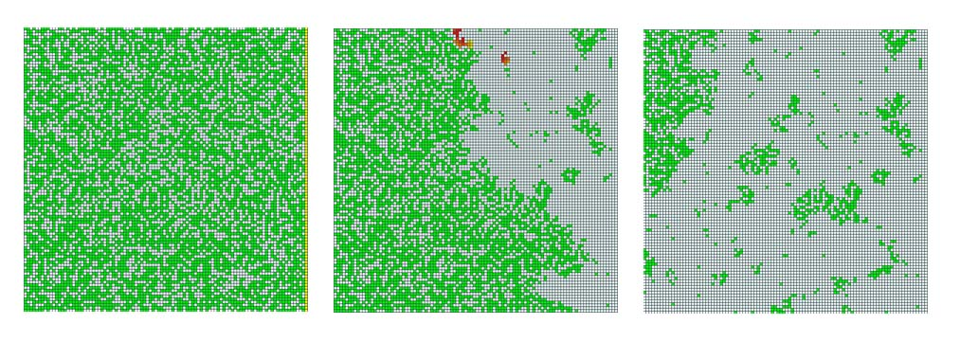
En éste último caso la densidad es del 59% y también se produce la percolación.

Comparando con los casos en donde se aplica la vecindad de Moore, una de las diferencias que se encontraron, fue que el valor del umbral cambió; de 41% pasó al 58%. Algo muy llamativo es que para valores muy cercanos del umbral, el sistema se comporta de manera muy similar. Es decir, una vez alcanzado el umbral, ocurre la percolación en forma “brusca”. Otra diferencia que se encontró al correr las simulaciones fue que los tiempos de finalización se incrementaron notoriamente para los que usan la vecindad de Von Neumman. El motivo radica en la cantidad de vecinos que tiene cada vecindad. Notar que en la de Von Neumman para llegar a un árbol que se encuentra en una de las diagonales se requiere de dos pasos mientras que para la de Moore llego en un paso.

Apéndice B: Código Fuente

Código Fuente del modelo Cell Devs
[top]
components : perco

[perco]
type : cell
width : 100
height : 100
delay : transport
defaultDelayTime : 500
border : nowrapped
neighbors : perco(-1,-1) perco(-1,0) perco(-1,1)
neighbors : perco(0,-1) perco(0,0) perco(0,1)
neighbors : perco(1,-1) perco(1,0) perco(1,1)
initialvalue : 0
localtransition : perco-rule

[perco-rule]
rule : 0 100 { (0,0) = 8 and falsecount = 8}
rule : 8 100 { (0,0) = 7}
rule : 7 100 { (0,0) = 6}
rule : 6 100 { (0,0) = 5}
rule : 5 100 { (0,0) = 4}
rule : 4 100 { (0,0) = 3}
rule : 3 100 { (0,0) = 2}
rule : 2 100 { (0,0) = 1 and (statecount(2) > 0 or statecount(3) > 0 or statecount(4) > 0)}
rule : 1 100 { (0,0) = 1 }
rule : 0 100 { t }

Código Fuente Python

El siguiente código en pitón 2.3 fue utilizado para generar los *.ma que se utilizaron para realizar las distintas simulaciones

from string import *
#from Numeric import *
import random

def llenarMatriz(tam,p):
matriz = []
for i in range(tam):
col = []
for j in range(tam):
rnd = random.randrange(0,99)
if rnd < p:
col.append(1)
else:
col.append(0)
if j==tam-1 :
col[j] = 2
matriz.append(col)
return matriz

#--------------.ma---------------------------------
codigoCD = open("codigo.ma",'w')
tam = 100

dato = """[top]\n"""
dato = dato + """components : perco\n"""
dato = dato + """\n"""
dato = dato + """[perco]\n"""
dato = dato + """type : cell\n"""
dato = dato + """width : %i\n"""%tam
dato = dato + """height : %i\n"""%tam
dato = dato + """delay : transport\n"""
dato = dato + """defaultDelayTime : 500\n"""
dato = dato + """border : nowrapped\n"""
dato = dato + """neighbors : perco(-1,-1) perco(-1,0) perco(-1,1)\n"""
dato = dato + """neighbors : perco(0,-1) perco(0,0) perco(0,1)\n"""
dato = dato + """neighbors : perco(1,-1) perco(1,0) perco(1,1)\n"""
dato = dato + """initialvalue : 0\n"""
codigoCD.write(dato)
#codigoCD.write("\n")
matriz = llenarMatriz(tam,41)
for i in range(len(matriz)):
colum = ""
for j in range(len(matriz[i])):
colum = colum + """%s"""%matriz[i][j]
codigoCD.write("initialrowvalue : %i %s\n"%(i, colum))
codigoCD.write("localtransition : perco-rule\n")
codigoCD.write("\n")
codigoCD.write("[perco-rule]\n")
codigoCD.write("rule : 0 100 { (0,0) = 8 and falsecount = 8} \n")
codigoCD.write("rule : 8 100 { (0,0) = 7}\n")
codigoCD.write("rule : 7 100 { (0,0) = 6}\n")
codigoCD.write("rule : 6 100 { (0,0) = 5}\n")
codigoCD.write("rule : 5 100 { (0,0) = 4}\n")
codigoCD.write("rule : 4 100 { (0,0) = 3}\n")
codigoCD.write("rule : 3 100 { (0,0) = 2}\n")
codigoCD.write("rule : 2 100 { (0,0) = 1 and (statecount(2) > 0 or statecount(3) > 0 or statecount(4) > 0)} \n")
codigoCD.write("rule : 1 100 { (0,0) = 1 } \n")
codigoCD.write("rule : 0 100 { t } \n")

codigoCD.close()
print "Listo"

Bibliografía

- “Percolation on a 2D lattice” - John Kut Magdalene Collage - January 2002

- “Forest Fire Simulation usin Percolation Theory” – Tara Borlawsky – December 2000

- http://www.cs.colby.edu/projects/2002-03/donahue/percolation.htm (Es en el que me basé para realizar el informe y la simulación)

- “La percolación y la prevención de incendios” - Revista PCManía Nro 33, Pag48

- “Metodologías de modelización y simulación de eventos discretos” – G. Wainer

